大客户资料

大客户资料

创建大客户资料
适用场景：大客户开单前提条件
小程序入口：云后台-员工-导购员资料，营销通使用入口（需要联系销售经理开通）
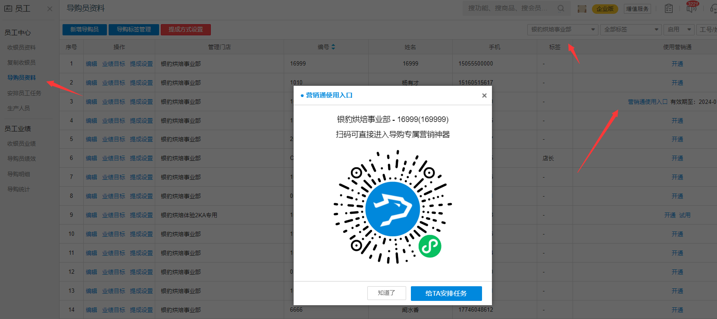
操作路径：银豹CRM小程序-工作-新增大客户
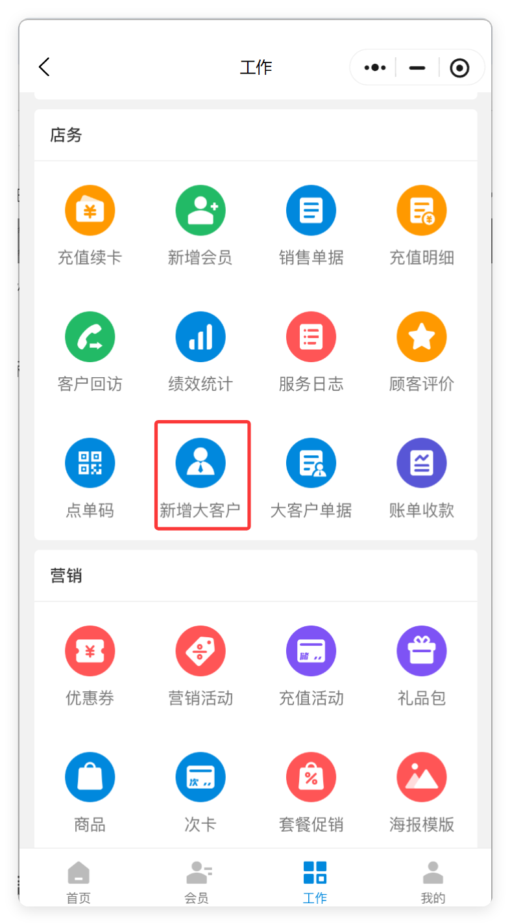
操作步骤：
- 填写对应信息然后保存。
- 信息和云端大客户建档信息是一致的。
